Název školy | Základní škola a mateřská škola Libchavy
Název a číslo projektu | EU peníze pro ZŠ Libchavy  CZ.1.07/1.4.00/21.3403
Číslo a název klíčové aktivity | III/2 Inovace a zkvalitnění výuky prostřednictvím ICT
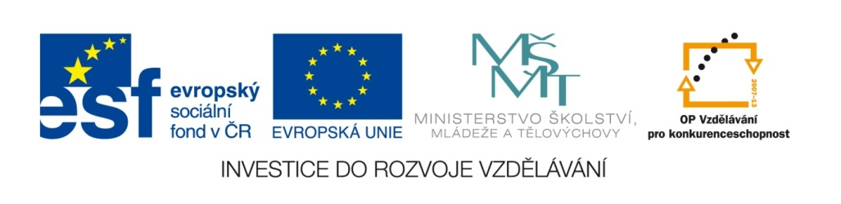

Název materiálu: | Bludiště - násobilka
Číslo materiálu: | VY_32_INOVACE_5_04
Autor: | Mgr. Veronika Vaňousová
Datum vytvoření: | 9.2.2013
Vyučovací předmět: | Matematika
Ročník: | 3.-5.
Vzdělávací oblast: | Matematika a její aplikace
Vzdělávací obor: | Matematika a její aplikace
Tematický okruh: | Číslo a početní operace
Téma: | Násobilka
Druh učebního materiálu: | Didaktická hra, pracovní list
Potřebný čas pro výuku DUM: | 3-5 min na jedno bludiště
Anotace / Metodický list: | Hra zaměřená na opakování násobků čísel 4, 7, 8 a 9.  Příprava hry:  Vyučující vytiskne pracovní listy.  Žákům lze zadat k řešení všechna bludiště nebo pracovní list rozstříhat a zadávat bludiště jednotlivě.  Princip hry:  Úkolem žáka je vybarvit políčka s násobky příslušného čísla a tím vyřešit bludiště.  Úlohu lze zadat jako soutěž s oceněním nejrychlejšího řešitele.  Kontrolu správnosti provede vyučující podle listu s řešením.
Myš se chce dostat k sýru, smí se pohybovat pouze po políčkách s násobky čísla 4.

23 | 24 | 11 | 13 | 26 | 15 | 37
14 | 16 | 45 | 51 | 62 | 43 | 55
80 | 8 | 28 | 12 | 36 | 58 | 7
17 | 26 | 31 | 9 | 4 | 49 | 25
37 | 27 | 6 | 32 | 20 | 2 | 18
21 | 39 | 19 | 8 | 46 | 3 | 33
53 | 29 | 55 | 40 | 5 | 1 | 22

Fotbalista potřebuje najít svůj míč, pomoz mu najít cestu po políčkách násobky čísla 7.
18 | 66 | 11 | 24 | 19 | 29 | 82
28 | 7 | 72 | 55 | 54 | 36 | 48
65 | 63 | 50 | 51 | 7 | 35 | 42
32 | 70 | 39 | 31 | 21 | 24 | 60
15 | 14 | 56 | 49 | 63 | 10 | 68
47 | 46 | 40 | 17 | 37 | 34 | 90
30 | 33 | 23 | 75 | 44 | 16 | 47

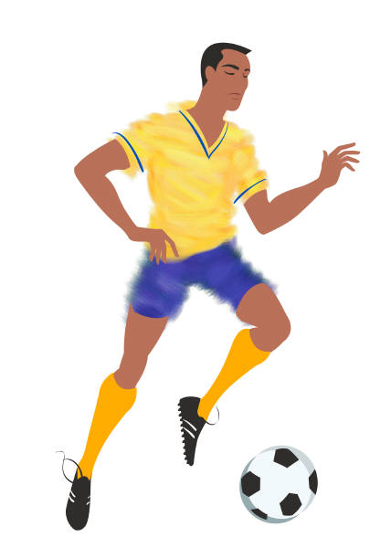

Zapomětlivý houbař si odložil košík s houbami a nemůže ho najít. Může se pohybovat pouze po políčkách s násobky čísla 8.
12 | 15 | 38 | 27 | 58 | 62 | 95
63 | 49 | 56 | 32 | 72 | 64 | 24
25 | 20 | 80 | 77 | 71 | 50 | 66
35 | 44 | 40 | 68 | 30 | 58 | 43
92 | 28 | 16 | 8 | 40 | 43 | 22
13 | 45 | 57 | 17 | 16 | 21 | 65
8 | 48 | 64 | 32 | 56 | 19 | 59

Pepík zaspal a hledá svoji aktovku. Pomoz mu ji najít, smí se pohybovat pouze po políčkách s násobky čísla 9.
63 | 36 | 12 | 74 | 35 | 49 | 41
16 | 54 | 23 | 36 | 72 | 90 | 65
29 | 72 | 21 | 27 | 14 | 45 | 53
84 | 18 | 75 | 81 | 25 | 18 | 32
79 | 9 | 89 | 54 | 24 | 9 | 27
31 | 45 | 63 | 81 | 39 | 64 | 69
15 | 59 | 44 | 85 | 34 | 55 | 62

Řešení:
4 7
23 | 24 | 11 | 13 | 26 | 15 | 37
14 | 16 | 45 | 51 | 62 | 43 | 55
80 | 8 | 28 | 12 | 36 | 58 | 7
17 | 26 | 31 | 9 | 4 | 49 | 25
37 | 27 | 6 | 32 | 20 | 2 | 18
21 | 39 | 19 | 8 | 46 | 3 | 33
53 | 29 | 55 | 40 | 5 | 1 | 22
18 | 66 | 11 | 24 | 19 | 29 | 82
28 | 7 | 72 | 55 | 54 | 36 | 48
65 | 63 | 50 | 51 | 7 | 35 | 42
32 | 70 | 39 | 31 | 21 | 24 | 60
15 | 14 | 56 | 49 | 63 | 10 | 68
47 | 46 | 40 | 17 | 37 | 34 | 90
30 | 33 | 23 | 75 | 44 | 16 | 47

8 9
12 | 15 | 38 | 27 | 58 | 62 | 95
63 | 49 | 56 | 32 | 72 | 64 | 24
25 | 20 | 80 | 77 | 71 | 50 | 66
35 | 44 | 40 | 68 | 30 | 58 | 43
92 | 28 | 16 | 8 | 40 | 43 | 22
13 | 45 | 57 | 17 | 16 | 21 | 65
8 | 48 | 64 | 32 | 56 | 19 | 59
63 | 36 | 12 | 74 | 35 | 49 | 41
16 | 54 | 23 | 36 | 72 | 90 | 65
29 | 72 | 21 | 27 | 14 | 45 | 53
84 | 18 | 75 | 81 | 25 | 18 | 32
79 | 9 | 89 | 54 | 24 | 9 | 27
31 | 45 | 63 | 81 | 39 | 64 | 69
15 | 59 | 44 | 85 | 34 | 55 | 62

Zdroje:
KREJČOVÁ, Eva; VOLFOVÁ, Marta. Didaktické hry v matematice. Hradec Králové: Gaudeamus, 2001, ISBN 80-7041-423-5.

